วจนพิธีกรรม ฉลองนักบุญเปาโล
29 มิถุนายน 2017

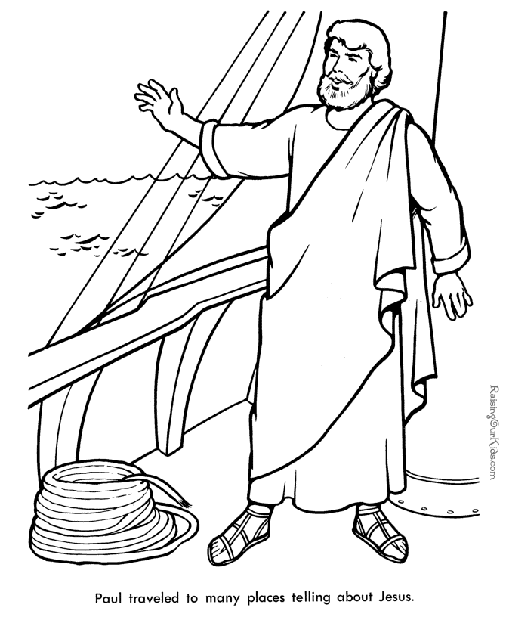
บทนำ
นักเรียนที่รัก เรามาร่วมชุมนุมกันในวันนี้ เพื่อโมทนาขอบพระคุณพระเจ้า เฉลิมฉลองพระหรรษทานที่โปรดประทานแก่ท่านนักบุญเปาโล ผู้ป็นเสาหลักของพระศาสนจักร เราซึ่งมีท่านนักบุญเปาโล เป็นองค์อุปถัมภ์ จึงพร้อมใจกันเฉลิมฉลองร่วมกับพระศาสนจักร และคณะภคินีเซนต์ปอล เดอ ชาร์ตร ทั่วโลก
ขอท่านนักบุญเปาโล โปรดช่วยให้เราก้าวหน้าในการ ใฝ่เรียนรู้ เป็นผู้มีคุณธรรม และเป็นบุคคลเพื่อผู้อื่น

เพลง ลูกเทิดพระองค์ (ช. 34)

(รับ) ลูกเทิดพระองค์ไว้ในห้วงลึกแห่งใจ

และวิญญาณลูกแจ่มใสชื่นบาน
พระองค์ประทับอยู่เป็นความอบอุ่นมาน
ใกล้ภูบาลลูกไม่คร้ามเกรงสิ่งใด
1. มิใช่เรามีชีวิต แต่พระคริสต์ทรงชีพในเรา หากเราผูกพันมั่นคงในรักพระองค์ ซื่อตรงรักษาพระวาจาไว้ในดวงใจ
2. ขอโมทนาพระคุณเดชะพระคริสตกายานั้น ขอพระศาสนจักรแบ่งปันด้วยยินดี ให้เรานี้รักเพื่อนมนุษย์ดุจพี่น้องกัน

เพลงสดุดีที่ 119 (ภาวนาสลับข้าง)
- ผู้ดำเนินชีวิตไร้ตำหนิย่อมเป็นสุข
เขาเดินตามธรรมบัญญัติของพระเจ้า
- ผู้ปฏิบัติตามกฤษฎีกาของพระองค์ย่อมเป็นสุข
เขาแสวงหาพระองค์สุดจิตใจ
เขาไม่กระทำผิด และดำเนินอยู่ในทางของพระองค์
- ขอให้วิถีชีวิตของข้าพเจ้ามั่นคง
ในการปฏิบัติตามข้อกำหนดของพระองค์
- ข้าพเจ้าจะขอบพระคุณพระองค์ด้วยจิตใจซื่อตรง
เมื่อข้าพเจ้าเรียนรู้พระวินิจฉัยเที่ยงธรรมของพระองค์
- ข้าพเจ้าจะปฏิบัติตามข้อกำหนดของพระองค์
ขออย่าทรงทอดทิ้งข้าพเจ้าไปเลย
- เยาวชนจะรักษาวิถีชีวิตของตนให้บริสุทธิ์ได้อย่างไร
ก็โดยยึดมั่นในพระวาจาของพระองค์
- ข้าพเจ้าแสวงหาพระองค์สุดจิตใจ
โปรดอย่าทรงปล่อยให้ข้าพเจ้าหลงทางออกไป
จากบทบัญญัติของพระองค์
- ข้าพเจ้าเก็บรักษาพระดำรัสของพระองค์ไว้ในใจ
เพื่อจะได้ไม่ทำบาปต่อพระองค์
- ข้าพเจ้าปีติยินดีในการปฏิบัติตามพระบัญญัติของพระองค์
เหมือนกับชื่นชมในทรัพย์สมบัติมากมาย
- ข้าพเจ้าชื่นชมในข้อกำหนดของพระองค์
และจะไม่ลืมพระวาจาของพระองค์
- สิริแด่พระเจ้า พระบุตรพระจิตปกเกล้า
ตราบชั่วนิรันดร์กาลเทอญ อาแมน
บทอ่านจากจดหมายนักบุญเปาโลถึงชาวเอเฟซัส (อฟ 4:29-5:2)
จงอย่าพูดคำเลวร้ายใด ๆ เลย จงพูดแต่คำดีงามเพื่อช่วยกันเสริมสร้างผู้อื่นตามโอกาส และเพื่อให้เกิดประโยชน์แก่บรรดาผู้ได้ยินได้ฟัง จงอย่าทำให้พระจิตเจ้าต้องเศร้าหมอง พระเจ้าประทานพระองค์เป็นตราประทับให้ท่านแล้วสำหรับวันแห่งการไถ่กู้ ท่านทั้งหลายจงขจัดความขมขื่น ความขุ่นเคือง ความโกรธ การขู่ตะคอก การนินทาว่าร้าย และความไม่ดีไม่งามทั้งหลาย แต่จงมีใจโอบอ้อมอารี มีเมตตาต่อกัน ให้อภัยกันดังที่พระเจ้าทรงให้อภัยแก่ท่านในองค์พระคริสตเจ้าเถิด
ท่านทั้งหลายจงทำตามแบบฉบับของพระเจ้า ประดุจบุตรสุดที่รักของพระองค์ จงดำเนินชีวิตในความรักดังที่พระคริสตเจ้าทรงรักเราและทรงมอบพระองค์เพื่อเรา เป็นเครื่องบูชากลิ่นหอมถวายแด่พระเจ้า
(พระวาจาของพระเจ้า)

บทเร้าวิงวอนนักบุญเปาโล ผู้มีใจอ่อนโยน
ข้าแต่พระเจ้า ขอทรงพระกรุณาเทอญ
ข้าแต่พระคริสตเจ้า ขอทรงพระกรุณาเทอญ
ข้าแต่พระเจ้า ขอทรงพระกรุณาเทอญ
ข้าแต่พระคริสตเจ้า โปรดฟังเทอญ
พระบิดาเจ้าสวรรค์ พระเจ้าข้า ทรงเมตตาเทอญ
พระบุตรผู้ไถ่โลกพระเจ้าข้า ทรงเมตตาเทอญ
พระจิตศักดิ์สิทธิ์พระเจ้าข้า ทรงเมตตาเทอญ
สันตะมารีย์ ช่วยวิงวอนเทอญ
นักบุญเปาโล ผู้มีดวงใจเสมือนแม่ผู้อ่อนโยน ช่วยวิงวอนเทอญ
นักบุญเปาโล เร่าร้อนด้วยความรักของพระคริสตเจ้า
ช่วยวิงวอนเทอญ
นักบุญเปาโล เอาใจใส่เพื่อนมนุษย์ด้วยความห่วงใย
ช่วยวิงวอนเทอญ
นักบุญเปาโล ปฏิบัติต่อทุกคนอย่างเสมอภาค ช่วยวิงวอนเทอญ
นักบุญเปาโล มิได้โต้แย้งกับบุคคลที่มีความคิดเห็นต่างจากท่าน
ช่วยวิงวอนเทอญ
นักบุญเปาโล องค์อุปถัมภ์ของคณะ จดหมายของท่านเป็นพื้นฐาน
จิตตารมณ์ของข้าพเจ้าทั้งหลาย
โปรดวิงวอนเพื่อข้าพเจ้าทั้งหลายเทอญ
เพื่อข้าพเจ้าทั้งหลายจะได้ขจัดความขมขื่น ความขุ่นเคือง ความโกรธ การขู่ตะคอก การนินทาว่าร้าย และความไม่ดีไม่งามทั้งหลาย
โปรดวิงวอนเพื่อข้าพเจ้าทั้งหลายเทอญ
เพื่อข้าพเจ้าทั้งหลายจะทำทุกสิ่งทุกอย่าง โดยไม่บ่นหรือโต้เถียง
โปรดวิงวอนเพื่อข้าพเจ้าทั้งหลายเทอญ
เพื่อข้าพเจ้าทั้งหลายจะได้พูดแต่คำดีงาม เพื่อช่วยกันเสริมสร้างผู้อื่นตามโอกาส และเพื่อให้เกิดประโยชน์แก่ผู้ได้ยินได้ฟัง
โปรดวิงวอนเพื่อข้าพเจ้าทั้งหลายเทอญ

ภาวนาพร้อมกัน
ข้าแต่ท่านนักบุญเปาโล องค์อุปถัมภ์ โปรดภาวนาเพื่อข้าพเจ้าทั้งหลายเถิด เพื่อให้พระวาจาของพระคริสตเจ้า สถิตอยู่ในข้าพเจ้าทั้งหลายอย่างเต็มเปี่ยมด้วยเทอญ

บทภาวนาวิงวอน
ประธาน ให้เราถวายพระสิริรุ่งโรจน์ การสรรเสริญ และโมทนาคุณพระเจ้า พร้อมกับท่านนักบุญเปาโล โดยอธิษฐานภาวนาต่อพระองค์ว่า
รับ ข้าแต่พระเจ้า โปรดสดับคำวิงวอนของข้าพเจ้าทั้งหลาย
1. พระคริสตเจ้า บุตรพระเจ้าผู้ทรงชีวิต พระองค์ได้สิ้นพระชนม์และกลับคืนพระชนมชีพเป็นบุคคลแรก ขอพระองค์โปรดรับดวงพระวิญญา ของพระบาทสมเด็จพระปรมินทรมหาภูมิพลอดุลยเดช เข้าสถิต ณ สรวงสวรรค์ มีความสุขนิรันดร์ พร้อมกับบรรดาทูตสวรรค์และนักบุญทั้งหลาย (ให้เราภาวนา)
2. เพื่อความสมัครสมานสามัคคี และความเป็นน้ำหนึ่งใจเดียวกันของประชาชนชาวไทย ที่จะร่วมกันธำรงไว้ซึ่งสถาบันชาติ ศาสนา และพระมหากษัตริย์ (ให้เราภาวนา)
4. ขอพระเจ้าประทานสันติสุขให้บังเกิดขึ้นแก่ทุกมุมโลก ทุกสังคม ขอความทุกข์ร้อนใด ๆ ได้รับความบรรเทา ด้วยน้ำใจไมตรีและด้วยการช่วยเหลือและแบ่งปัน (ให้เราภาวนา)
5. เพื่อพวกเราทุกคนที่ร่วมใจภาวนา ณ ที่นี้ จะได้มีพละกำลังเข้มแข็งทั้งกายและใจ ในการเสริมสร้างความดี ความรัก มีใจเมตตา ปฏิบัติดีต่อเพื่อนพี่น้องที่อยู่รอบข้าง เป็นแบบอย่างที่ดีแก่กันและกันเสมอ (ให้เราภาวนา)

บทภาวนาของประธาน (2 ธส 3:3,5)
ข้าแต่พระบิดาเจ้า พระองค์ผู้ทรงซื่อสัตย์ ขอพระจิตของพระองค์ โปรดทรงเสริมกำลังให้ข้าพเจ้าทั้งหลายมั่นคง และทรงคุ้มครองข้าพเจ้าจากมารร้าย ขอโปรดนำใจของข้าพเจ้าสู่ความรักของพระเจ้า และสู่ความอดทนมั่นคงของพระคริสตเจ้าเถิด ข้าพเจ้าทั้งหลายวอนขอทั้งนี้ อาศัยพระบารมีพระคริสตเจ้า พระเจ้าของข้าพเจ้าทั้งหลาย อาแมน

เพลงแม่พระ อยากพบประสบแม่
1. อยากพบประสบแม่ จงฟังแต่คำแม่สอน
เมตตาประชากร มานะเอื้อเกื้อการุญ
หมู่มิตรและอมิตร ก็จงคิดช่วยเจือจุน
พระองค์ทรงเกื้อหนุน ให้ลูกพบกับมารดา
2. อยากพบประสบแม่ ก็ให้แผ่น้ำจิตจง
รักต่อพระผู้ทรง สุจริตด้วยเต็มใจ
คุณท่านหมั่นสรรเสริญ บ่มิเมินเสมอไป
ดั่งนี้ก็คงได้ ประสบแม่นฤมลทิน

